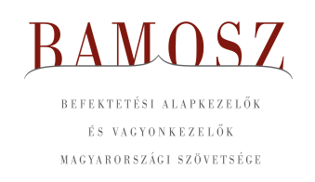
Tovább nő az ingatlanalapok vagyona

Budapest, 2018. szeptember 17.

Augusztusban 0,1%-kal növekedett a befektetési alapokban kezelt vagyon, ami mindössze 6 milliárd forintos pluszt jelent. Ami a tőzsdéket illeti, a fejlett világ tőzsdéi enyhén emelkedtek, míg a fejlődő világ tőzsdéin korrekciót tapasztalhattunk. Ezzel szemben a BÉT-en a hónap során jelentősebb emelkedést láthattunk. A devizapiacon mind dollárral, mind az euróval szemben gyengült a forint, előzőhez képest nagyobb mértékben.

A befektetési alapok esetében az elmúlt hónapban a tőkeáramlások eredője 15 milliárd forintos pluszt mutat. Az egyes kategóriákon belül vegyes kép rajzolódik ki, de a lényeg változatlan: a kötvényalapokból 16 milliárd forint távozott, míg az ingatlanalapokba 33 milliárdnyi friss tőke érkezett. A kötvényalapok vagyona már 1.000 milliárd forint alá esett, az ingatlanalapok pedig már közelítik az 1.350 milliárdot. A tőkeáramlás és a hozamok eredőjeként a BAMOSZ tagok által kezelt befektetési alapok összvagyona 6 milliárd forinttal, azaz 0,1 százalékkal nőtt augusztusban. A hónap végén a BAMOSZ tagok mindösszesen 6.298 milliárd forintot kezeltek befektetési alapokban.

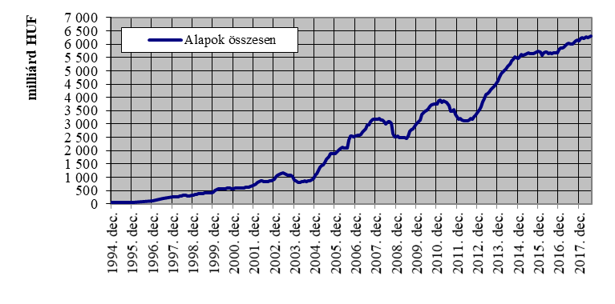

Néhány fontosabb tőkepiaci
index teljesítménye:
RMAX | 0,06 %
MAX | - 0,31 %
BUX | 4,17 %
BIX | 0,34 %
MSCI DM (USD) | 1,04 %
MSCI EM (USD) | -2,90 %

Az euró/forint, illetve a
dollár/forint árfolyam változása
EUR/HUF | 1,59 %
USD/HUF | 2,09 %

A pénzpiaci alapok vagyona stagnált a hónap során. Ezúttal a tőkemozgás sem volt jelentős, hiszen összesen 1,2 milliárnyi tőke áramlott ki, amiből a hozamok 1 milliárdot le is tudtak dolgozni.

A kötvényalapokból 16 milliárdnyi tőkét vontak ki a befektetők, de ez jóval kevesebb, mint amennyit az elmúlt hónapban láthattunk. A hazai rövid futamidejű kötvényalapokból 12,8 milliárdnyi tőke távozott, ami szintén sokkal kedvezőbb szám. A szabad futamidejű kötvények esetében is a visszaváltások kerültek többségbe: 3,8 milliárdnyi pénz távozott. A hosszú futamidejű kötvényeknél pedig csak 0,3 milliárdos a visszaváltási többlet. Mindennek eredőjeként a kötvényalapok vagyona összességében 1,9%-kal csökkent augusztusban. Érdemes lehet megjegyezni, hogy a kötvényalapok vagyona utoljára 2014 márciusában volt ilyen alacsony szinten, azaz 1.000 milliárd forint alatt.

A vegyes alapoknál csak a dinamikus alkategória esetében érkezett friss tőke, így összességében 2,6 milliárd lett a tőkekiáramlás. A dinamikus vegyes alapokba 3,4 milliárdnyi tőke érkezett az elmúlt hónapban, míg a kiegyensúlyozott és óvatos alapok esetében tőkekiáramlást figyelhettünk meg. Előbbi esetében 0,1; utóbbi esetében 6 milliárd a visszaváltási többlet. A hozamok és a tőkekiáramlás eredőjeként a vagyon nagysága végül csak 0,3%-kal csökkent.

A részvényalapokba 1,7 milliárdnyi tőke érkezett, a hozamok is kedvezően alakultak, így összességében a részvényalapok vagyona növekedni tudott 0,8%-kal.

A tőkevédett alapok vagyona ismét jelentősen csökkent, ami elsősorban két lejáró alapnak köszönhető. A csökkenés mértéke a hónap során 6,5% volt.

Az abszolút hozamú alapokból ebben a hónapban közel 12 milliárdnyi tőke távozott. Ezúttal a hozamok sem alakultak kedvezően, így a vagyon nagysága 1,9%-kal csökkent. A vegyes alapok vagyona 1.048 milliárd, míg az abszolút hozamú alapok vagyona 1.035 milliárd lett augusztusban. Mindez azt jelenti, hogy helycsere történt a 2. és a 3. helyezett között, azaz már a vegyes alapok állnak a dobogó második fokán, ami a vagyon nagyságát illeti.

A származtatott alapok esetében ebben a hónapban az értékesítések 3,7 milliárd forinttal haladták meg az visszaváltásokat. A hozamok ezúttal nem tettek hozzá a növekedéshez, a vagyonváltozás az értékesítéseknek köszönhetően plusz 1,7% lett.

Az ingatlanalapokba ebben a hónapban közel 33 milliárdnyi friss tőke érkezett, ami továbbra is kimagasló érték. A hozamok is pozitívak voltak, így összességében 3%-kal nőtt a kategória vagyona a hónap során.

Az árupiaci alapoknál 0,7 milliárdos tőkebeáramlást láthattunk a hónap során. Bár a hozamok nem pozitívan alakultak, a kategória vagyona ezzel együtt is 0,3%-kal nőtt.

Az elsősorban intézményi befektetők vagyonát kezelő zártkörű alapok esetében az elmúlt hónapban kisebb tőkekiáramlás volt tapasztalható, azonban ezt a pozitív hozamok ledolgozták, aminek köszönhetően a vagyon nagysága végül nem változott.

A szerkesztők figyelmébe:
BAMOSZ
A Befektetési Alapkezelők és Vagyonkezelők Magyarországi Szövetsége (BAMOSZ) a hazai alap- és vagyonkezelő szakmát képviselő szövetség. A BAMOSZ 25 tagja összesen több, mint 9.400 milliárd forint vagyont kezel, ezen belül mintegy 6.300 milliárd forintot befektetési alapokban. A BAMOSZ honlapja a www.bamosz.hu oldalon található.
A tájékoztatóban szereplő adatok – egyéb megjelölés hiányában – a Befektetési Alapkezelők és Vagyonkezelők Magyarországi Szövetségének tagjai által szolgáltatott számokon alapulnak, és kizárólag a BAMOSZ tagjaira vonatkoznak. Az adatok tájékoztató jellegűek, azok helyességét a BAMOSZ-nak nem áll módjában ellenőrizni, ezért azokért felelősséget nem vállal.

Részletes háttértáblák a BAMOSZ honlapon találhatók:
http://www.bamosz.hu/web/guest/dokumentumok-es-statisztikak/-/document_library_display/ir0V/view/35326

További információ:
Temmel András
info@bamosz.hu
354-17-36

